

Cartografia de macrolixo marinho visível na Praia da Arda

FLIGHT RESOURCE CENTER

Sucessos Criativos

Índice

1. SHORT DESCRIPTION 3
2. TARGET 3
3. SUBJECT AREA 3
4. TYPE 3
5. DRONE USED 3
6. DURATION 3
7. LEARNING OBJECTIVES 4
8. KEY COMPETENCES DEVELOPED 4
1. Communication and Languages 4
2. Mathematical, Scientific, Technical and Professional Skills 4
3. Digital Competences 4
4. Personal, Social and Professional Competences 4
5. Safety, Quality and Sustainability 5
6. Citizenship and Cultural Competence 5
7. Creativity, Problem-Solving and Entrepreneurship 5
8. Work-Based Learning and Workplace Integration 5
9. Prior Knowledge / Prerequisites 5
10. Lesson/Project Outline 6
Phase 1 – Introduction (Engage & Contextualize) 6
Phase 2 – Exploration (Investigate & Compare) 6
Phase 3 – Application (Hands-On Practice) 7

Phase 4 – Reflection & Consolidation (Present & Connect) 8
11. Assessment Criteria 8
12. Teaching Materials 9
13. External Resources 10
14. References 10

BREVE DESCRIÇÃO
O programa de monitorização ambiental de Viana do Castelo identifica a Praia da Arda como uma praia de monitorização de lixo marinho. Este projeto coordena a cartografia RGB a baixa altitude de um troço candidato de 100 m com um levantamento no terreno. O troço exato de monitorização municipal deve ser confirmado antes do trabalho de campo. Os alunos utilizam um DJI Mavic 3 Enterprise para cartografar potenciais itens de macrolixo visível, validá-los no terreno e produzir um mapa de zonas críticas. As imagens RGB não detetam todos os itens, microplásticos, contaminação química ou condições da qualidade da água.

PÚBLICO-ALVO
- 15
- 16 X
- 17 X
- 18 X
- Maiores de 18 X

ÁREA DISCIPLINAR
- Agricultura
- Resposta a catástrofes
- Construção
- Gestão da água X
- Proteção ambiental X
- Outro

TIPO
- Plano de aula
- Projeto X
- Atividade

DRONE UTILIZADO
- Drone personalizado
- Drone comercial (DJI) X

DURAÇÃO
- 1 x aula de 45 minutos
- 1 x aula de 60 minutos
- 1 x bloco de 90 minutos
- 2 x aulas de 45 minutos
- 2 x aulas de 60 minutos
- Sessão dupla (2 × 60 minutos) e trabalho de casa opcional baseado em projeto. X

OBJETIVOS DE APRENDIZAGEM
O1: Descrever o contexto português do lixo marinho na Praia da Arda e o valor da observação normalizada da praia.
O2: Explicar quais os itens de macrolixo visível que podem ser documentados com imagens RGB a baixa altitude e por que motivo a deteção permanece incompleta.
O3: Planear um levantamento de praia de 100 m seguro e repetível, integrando cobertura aérea e validação no terreno.
O4: Criar um ortomosaico, uma camada de pontos de lixo validada no terreno, contagens por subsecção e um mapa de zonas críticas.
O5: Comunicar os limites de deteção e evitar afirmações sobre microplásticos, composição química, origem ou ausência total.

COMPETÊNCIAS-CHAVE DESENVOLVIDAS

1. Comunicação e Línguas
- Competência de literacia (compreensão e produção de textos escritos/orais) X
- Comunicação em contextos profissionais X
- Competência multilingue

2. Competências Matemáticas, Científicas, Técnicas e Profissionais
- Competência matemática X
- Competência científica, tecnológica e de engenharia (STEM) X
- Competência matemática aplicada a tarefas profissionais X
- Interpretação de informação técnica (manuais, diagramas, normas) X
- Competências profissionais/técnicas X
- Execução de tarefas práticas X

3. Competências Digitais
- Competência digital (literacia digital geral) X
- Utilização de ferramentas digitais em contexto de trabalho X

4. Competências Pessoais, Sociais e Profissionais
- Competência pessoal, social e de aprender a aprender X
- Trabalho em equipa e colaboração X
- Autonomia e responsabilidade X
- Ética de trabalho e comportamento profissional X
- Adaptabilidade e flexibilidade X
- Cooperação com supervisores e colegas

5. Segurança, Qualidade e Sustentabilidade
- Aplicação das normas de saúde e segurança (OHS/SST) X
- Procedimentos de qualidade e normas do local de trabalho X
- Sensibilização ambiental e para a sustentabilidade X

6. Cidadania e Competência Cultural
- Competência de cidadania X
- Competência de sensibilidade e expressão culturais

7. Criatividade, Resolução de Problemas e Empreendedorismo
- Resolução de problemas e pensamento crítico X
- Competência de empreendedorismo
- Iniciativa e criatividade X
- Tomada de decisões em situações reais de trabalho X

8. Aprendizagem em Contexto de Trabalho e Integração no Local de Trabalho
- Integração nas rotinas do local de trabalho
- Cumprimento de instruções e procedimentos profissionais X
- Utilização de ferramentas, equipamentos e tecnologia X
Esta lista de verificação combina as Competências Essenciais da EU para a Aprendizagem ao Longo da Vida com as competências fundamentais esperadas no Ensino e Formação Profissional europeu (VET).

Conhecimentos prévios / Pré-requisitos
- Conhecimentos básicos sobre lixo marinho e ambientes de praia.
- Competências básicas de leitura de mapas e imagens.
- Competências introdutórias em folhas de cálculo e GIS.
- Conhecimentos de segurança na utilização de drones e capacidade para trabalhar em equipas aéreas e terrestres coordenadas.

Estrutura da aula/projeto

Fase 1 – Introdução (Envolver e contextualizar)
Mostrar a fotografia contextual da Praia da Arda e localizar a praia em Viana do Castelo. Os alunos descrevem o ambiente de praia visível sem inferir qualquer condição relativa ao lixo a partir da imagem.
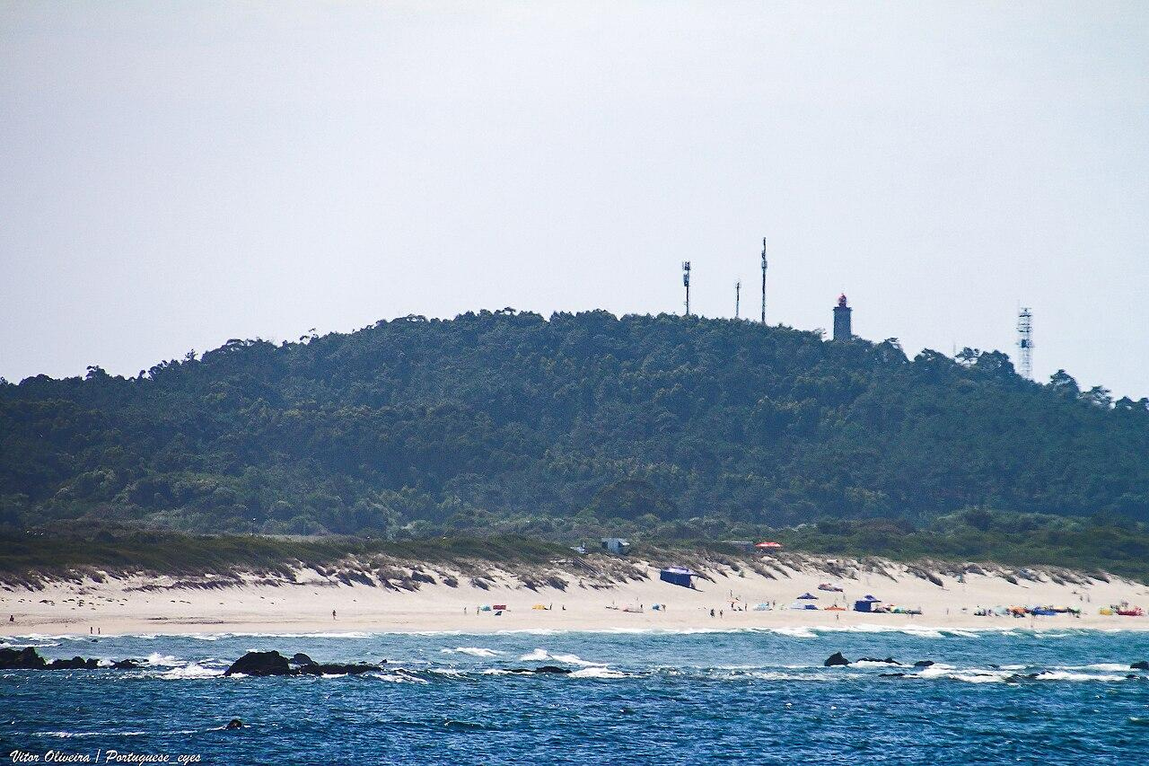
Ler as informações municipais de monitorização e estabelecer que a Praia da Arda é mencionada num programa local real de monitorização de lixo marinho.
Comparar exemplos de macrolixo visível com itens pequenos, enterrados, de baixo contraste ou ocultos, suscetíveis de não serem detetados em imagens RGB aéreas.
Discutir por que motivo os microplásticos, os poluentes dissolvidos, a contaminação microbiológica e a química da água estão fora das capacidades da câmara RGB convencional.
Resultados esperados dos alunos
- Um quadro de capacidades e limitações da observação aérea de lixo de praia com RGB.

Fase 2 – Exploração (Investigar e comparar)
Examinar o mapa da rota para o troço candidato de 100 m. A grelha de aproximadamente 410 m não constitui uma autorização de voo e ainda não foi sobrevoada.
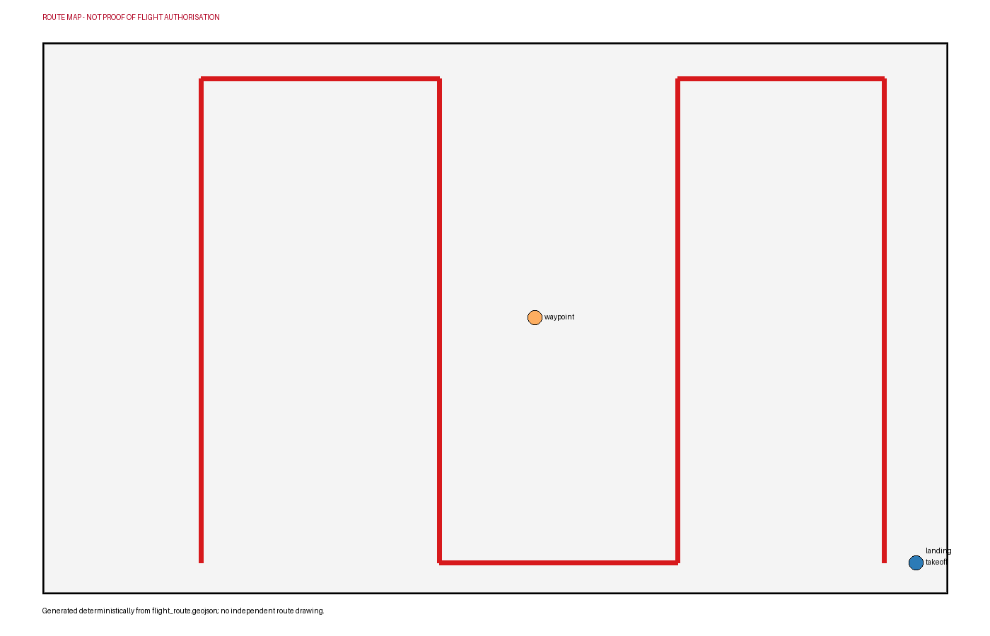
Rota proposta para o mapeamento de macro-lixo na Praia da Arda, gerada a partir de GeoJSON validado. Não está autorizada e não foi sobrevoada.
Relacionar o levantamento proposto a 25 m AGL, com aproximadamente 80% de sobreposição longitudinal e 70% de sobreposição lateral, com a visibilidade dos objetos e a cobertura integral da praia.
Dividir o troço de 100 m em quatro subsecções de 25 m e preparar um método coerente de designação e posicionamento dos objetos candidatos.
Planear a verificação coordenada no terreno: os observadores confirmam os candidatos visíveis, classificam os elementos utilizando o método acordado e registam as omissões da observação aérea sem deslocar objetos apenas para a imagem.
Rever a maré, os utilizadores da praia, a vida selvagem, o vento, a área de descolagem e as autorizações em vigor para a operação aérea e a captação de imagens. Identificar todas as condições de interrupção.
Resultados esperados dos alunos
- Uma rota anotada, um plano de subsecções de 25 m e um método coordenado de validação no terreno.

Fase 3 – Aplicação (Prática)
Confirmar o segmento exato de 100 m com o CMIA ou com a autoridade responsável e obter todas as autorizações necessárias relativas ao local e à operação.
Atribuir as funções de piloto, observador, responsável pela segurança, pares responsáveis pelo levantamento no terreno e gestor de dados. Estabelecer uma área de descolagem controlada e manter as pessoas não envolvidas fora da área de operação.
Se as condições o permitirem, captar fotografias RGB nadirais consistentes ao longo da grelha aprovada, mantendo a linha de visão direta e uma separação segura.
As equipas no terreno percorrem o troço acordado após ou fora do período da operação aérea, validam os objetos candidatos e registam a categoria do elemento, a posição, a subsecção e se este foi detetado na análise aérea.
Efetuar o controlo de qualidade e processar as imagens aceites para criar um ortomosaico. Digitalizar apenas os candidatos visíveis a macro-lixo validados no terreno e manter as deteções omitidas ou incertas na tabela de auditoria.
Calcular as contagens por categoria e subsecção de 25 m, comparar as deteções aéreas com os registos no terreno e elaborar um mapa de pontos críticos com uma declaração clara sobre o limite de deteção.
Resultados esperados dos alunos
- Um ortomosaico, se a qualidade das imagens o permitir, uma camada de pontos de lixo validada no terreno, uma tabela de categorias, uma auditoria de deteção e um mapa de pontos críticos.

Fase 4 – Reflexão e consolidação (Apresentar e relacionar)
As equipas apresentam o ortomosaico, a tabela de validação, o resumo das categorias e o mapa de pontos críticos.
Comparar os tamanhos, as cores e as posições dos elementos que foram fáceis ou difíceis de detetar e explicar por que motivo a não deteção não constitui prova de ausência.
Os revisores interpares verificam que nenhum resultado é descrito como uma medição química, microbiológica ou de microplásticos.
Conceber um levantamento repetido utilizando o mesmo segmento, as mesmas subsecções, a mesma janela de maré, altitude, classificação e método de validação no terreno.
Resultados esperados dos alunos
- Um cartaz de monitorização e uma reflexão que expliquem os limites de deteção e a repetibilidade.

Critérios de avaliação
- O aluno explica o contexto local de monitorização verificado e as limitações da observação RGB.
- O aluno planeia com rigor a rota de 100 m, as subsecções e a coordenação entre as operações aéreas e no terreno.
- O aluno cumpre as funções de operação segura e reage adequadamente à presença de pessoas e vida selvagem, à maré e às condições meteorológicas.
- O aluno associa cada candidato cartografado a um registo de validação no terreno e preserva as deteções incertas ou omitidas.
- O aluno produz resultados claros relativos às categorias, subsecções e pontos críticos, sem alegações de contaminação não fundamentadas.
- O aluno reflete sobre o viés de deteção e propõe um levantamento repetido comparável.

Materiais didáticos
Recurso | Ligação
DJI Mavic 3 Enterprise com controlador, baterias carregadas e câmara RGB padrão
Tapete de aterragem, marcadores de segurança, coletes de alta visibilidade e equipamento de segurança no terreno
Mapa da rota impresso, marcadores das subsecções e fichas de validação no terreno
Computador com software aprovado de fotogrametria, folha de cálculo e GIS
Guia acordado de classificação do lixo de praia

Recursos externos
Recurso | Ligação
Indicador ambiental: lixo marinho | https://ambiente.cm-viana-castelo.pt/indicadores-ambientais/lixo-marinho
Relatório de Monitorização de Lixo Marinho 2019 | https://ambiente.cm-viana-castelo.pt/download/indicadores-ambientais/lixo-marinho/2019/Relatorio%20Monitorizacao%20Lixo%20Marinho%202019.pdf
Utilização de sistemas aéreos não tripulados para o mapeamento de macrolixo marinho | https://www.mdpi.com/2072-4292/12/16/2599
Orientações OSPAR para a monitorização de lixo nas praias | https://www.ospar.org/documents?v=44122
Mapa das zonas geográficas de UAS em Portugal | https://dnt.anac.pt/mapa.html
Aeronaves não tripuladas (drones) | https://www.aan.pt/subPagina-AAN-001.005.005-aeronaves-n-o-tripuladas-drones

Referências
CMIA / Municipio de Viana do Castelo. Indicador ambiental: lixo marinho. https://ambiente.cm-viana-castelo.pt/indicadores-ambientais/lixo-marinho
CMIA / Municipio de Viana do Castelo. Relatorio de Monitorizacao de Lixo Marinho 2019. https://ambiente.cm-viana-castelo.pt/download/indicadores-ambientais/lixo-marinho/2019/Relatorio%20Monitorizacao%20Lixo%20Marinho%202019.pdf
OpenStreetMap contributors. OpenStreetMap Praia da Arda record. https://www.openstreetmap.org/search?query=Praia%20da%20Arda%2C%20Portugal
DJI. DJI Mavic 3 Enterprise specifications. https://enterprise.dji.com/mavic-3-enterprise/specs
Remote Sensing (MDPI). Using unmanned aerial systems for marine macro-litter mapping. https://www.mdpi.com/2072-4292/12/16/2599
OSPAR Commission. Beach litter indicator assessment. https://oap.ospar.org/en/ospar-assessments/quality-status-reports/qsr-2023/indicator-assessments/beach-litter/
OSPAR Commission. OSPAR beach litter monitoring guideline. https://www.ospar.org/documents?v=44122
Autoridade Nacional da Aviacao Civil. Portugal UAS geographical-zone map. https://dnt.anac.pt/mapa.html
Autoridade Aeronautica Nacional. Aeronaves nao tripuladas (drones). https://www.aan.pt/subPagina-AAN-001.005.005-aeronaves-n-o-tripuladas-drones
Vitor Oliveira / Wikimedia Commons. Praia da Arda - Portugal photograph.

